**Mindful Attention and Awareness Scale, deutsche Version (MAAS)**

**Kontakt:**

Prof. Dr. Johannes Michalak  
Witten/Herdecke University

Dept. für Psychologie und Psychotherapie

Lehrstuhl für Klinische Psychologie und Psychotherapie II

Alfred-Herrhausen-Straße 50

D - 58448 Witten  
Germany

Phone: +49 (0)2302- 926 787

E-mail: [johannes.michalak@uni-wh.de](mailto:johannes.michalak@uni-wh.de)

**Mindful Attention and Awareness Scale, deutsche Version (MAAS)**

Nutzungsrecht und Copyright

Die MAAS ist urheberrechtlich geschützt. Gleichwohl ist seine Nutzung gebührenfrei und bedarf keiner ausdrücklichen schriftlichen Genehmigung. Mit seiner Nutzung erkennt man die folgenden Regeln an:

* Bei Bezugnahme auf den Fragebogen bitten wir den vollständigen Namen zu nennen (Mindful Attention and Awareness Scale, deutsche Version (MAAS))
* Außerdem bitten wir Sie eine entsprechende Zitation vorzunehmen (deutsche Version: Michalak, J., Heidenreich, T., Ströhle, G., Nachtifall, C. (2008). Die deutsche Version der Mindful Attention and Awareness Scale (MAAS). *Zeitschrift für Klinische Psychologie und Psychotherapie, 37*(3), 200-208.; englische Originalversion: Brown, K. W. & Ryan, R. M. (2003). The benefits of being present: Mindfulness and its role in psychological well- being. *Journal of Personality and Social Psychology, 84*, 822–848.)
* Modifikationen sind ohne unser schriftliches Einverständnis erlaubt. Allerdings bitten wir darum, dass jegliche Veränderung in den entsprechenden Publikationen klargestellt und uns mitgeteilt wird.

Scoring-Anleitung

**Berechnen Sie das arithmetische Mittel der 15 Items.**

(I1____+ I2____+ I3____+ I4____+ I5____+ I6____+ I7____+ I8_____ + I9____+ I10____+ I11____+ I12____+ I13____+ I14____+ I15____) / 15 = _______

**Tagtägliche Erlebnissen**

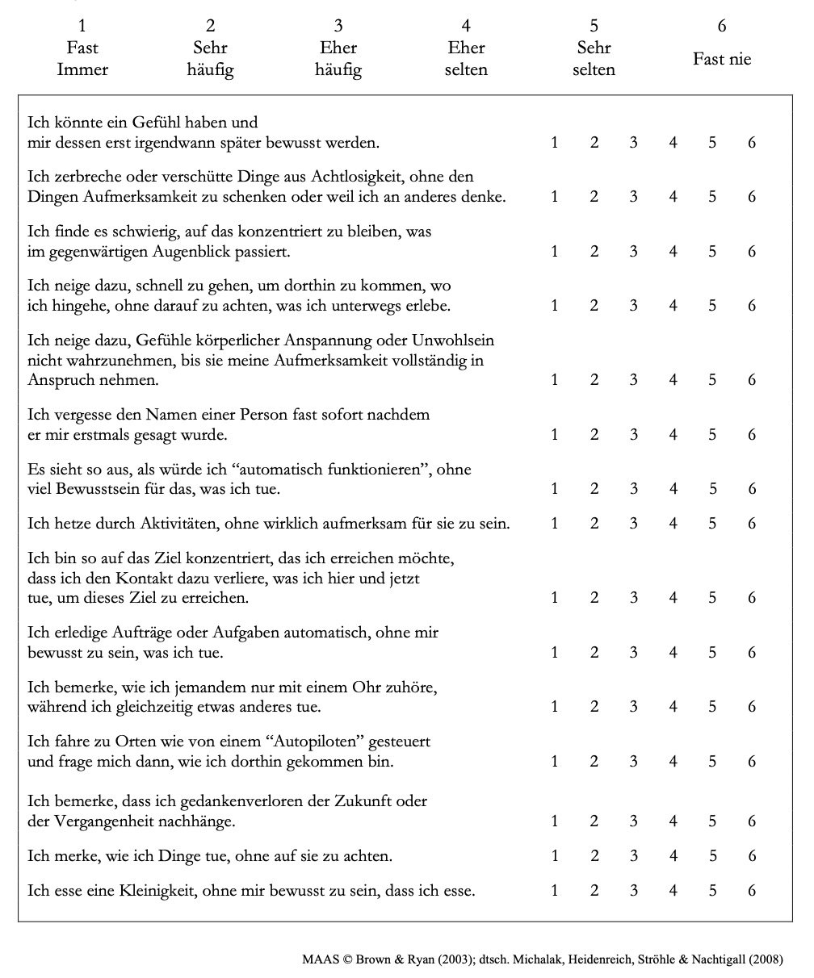Instruktionen: Unten finden Sie eine Sammlung von Aussagen zu tagtäglichen Erlebnissen. Bitte geben Sie mittels der Skala von 1 bis 6 an, wie häufig oder selten Sie derzeit jedes dieser Erlebnisse haben. Bitte antworten Sie so, wie Sie diese Dinge derzeit *wirklich erleben* und nicht, wie Sie denken, dass Sie die Dinge erleben sollten. Bitte behandeln Sie jede Aussage unabhängig von den anderen Aussagen.